МУНИЦИПАЛЬНОЕ КАЗЕННОЕ ОБЩЕОБРАЗОВАТЕЛЬНОЕ УЧРЕЖДЕНИЕ
«СРЕДНЯЯ ОБЩЕОБРАЗОВАТЕЛЬНАЯ ШКОЛА а. Кызыл-Октябрь»

УТВЕРЖДАЮ:
Директор
МКОУ «СОШ а.Кызыл-Октябрь»

_________ Р.Н. Аджиев
«___»_________2020 г.

Комплексно-целевая программа по профилактике наркомании, алкоголизма, табакокурения среди обучающихся школы.

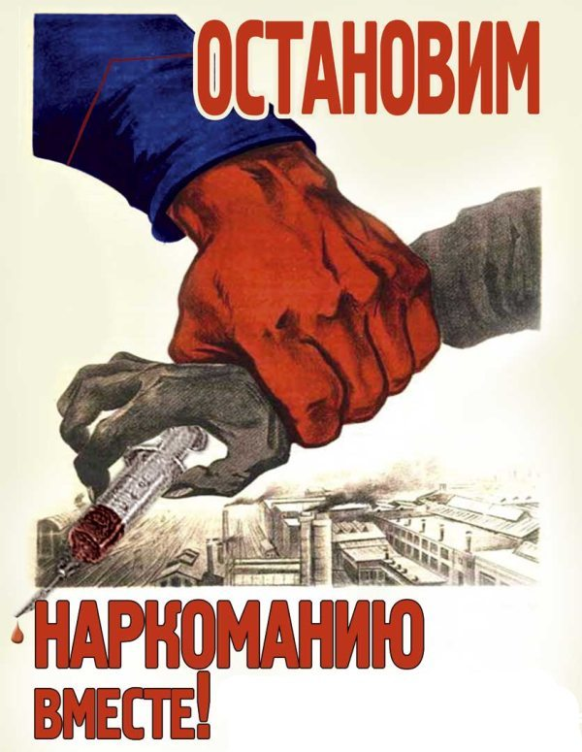

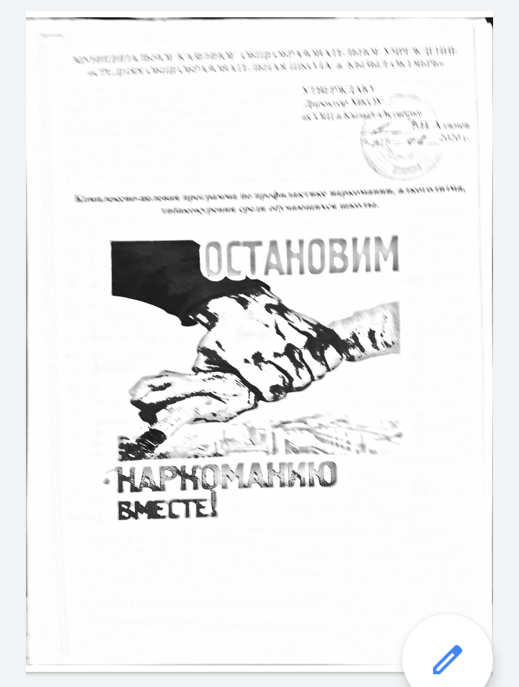

Пояснительная записка
Актуальность проблемы:
В переходный период российского общества молодое поколение находится в очень сложной социально-психологической ситуации. В значительной мере разрушены прежние устаревшие стереотипы поведения, нормативные и ценностные ориентации. Молодые люди утрачивают ощущение смысла происходящего и не имеют определенных жизненных навыков, которые позволили бы сохранить свою индивидуальность и сформировать здоровый и эффективный жизненный стиль. Молодежь и, особенно, подростки, находясь под воздействием хронических, непрерывно возрастающих интенсивных стрессовых ситуаций, не готовы к их преодолению и страдают от их последствий. Это побуждает искать средства, помогающие уходить от тягостных переживаний. В данной ситуации на первое место вышла наркотизация подростков, а также различные виды злоупотреблений психоактивными веществами и алкоголем.
Данная программа является всесторонней, переходя от информационных методов к образовательным. Создание данной программы является своевременной и необходимой.
Материальная база и кадрово-профессиональный потенциал многих школ позволяет уже сейчас развернуть антинаркотическую работу, для реализации которой необходима надежная и эффективная программа, реализуемая при тесном межведомственном сотрудничестве. Основная работа по реализации программы осуществляется социальными педагогами, психологами, педагогами-организаторами молодежных клубов, волонтерами из числа учащихся школы. Для работы по направлениям, не входящим в основную деятельность школы, планируется привлечение специалистов заинтересованных структур (нарколога ЦРБ, медицинского психолога, инспектора ОПДН и др.).
Проблема:
Неподготовленность молодежи к самостоятельной жизни, неумение активно строить свою жизненную позицию и добиваться при этом успеха приводит к росту молодежной преступности, вовлечению молодежи в различные, всплеску наркомании, раннему алкоголизму.
Цель комплексной программы:
Социально-нравственное оздоровление молодежной среды.
Задачи:
• Повышение уровня профилактической работы с подростками и молодежью, создание психотехнологий, направленных на развитие личностных ресурсов.
• Активизация разъяснительной работы с младшими школьниками, подростками, молодежью и родителями.
• Повышение самосознания учащихся школы через разнообразные формы работы.
• Развитие способностей и навыков высокоэффективного поведения и формирования стратегий в преодолении психологических кризисных ситуаций.
• Развитие системы организованного досуга и отдыха детей и подростков "группы риска".
• Усиление координации предупредительно-профилактической работы всех ведомств решающих данную проблему.
Принципы программы:
- доступность: дети и их родители получают консультативную и отчасти лечебную помощь педагогов, психологов, врачей бесплатно;
- анонимность: любые виды помощи оказываются без фиксирования обратившихся, а тем более без оповещения каких-либо третьих лиц;
- опосредованность: работа по профилактике и преодолению зависимостей ведется без использования прямых мер по противодействию им.
- системность: системный подход к решению вопроса профилактики наркотической зависимости при взаимодействии с различными учреждениями системы профилактики
Формы, методы и приемы профилактической работы:
1. Изучение физического и психического здоровья учащихся, перегрузок учащихся в учебной деятельности и их влияния на здоровье.
2. Тренинги по непрямой профилактике зависимостей, связанной с актуализацией основных жизненных ценностей и нахождением конструктивного выхода из конфликтных ситуаций как формы актуализации личности.
3. Подготовка диагностических материалов по проблеме для обсуждения на педагогических советах и родительских собраниях.
4. Работа в малых группах по отработке основных коммуникативных форм, норм общения, позволяющая найти свое новое положение в социуме.
5. Просвещение учащихся в области личной гигиены, антиалкогольная и антиникотиновая пропаганда, разъяснение последствий наркомании и СПИДа для человеческого организма.
6. Вовлечение учащихся в спортивно- оздоровительные объединения, привитие навыков здорового образа жизни.
Сроки реализации программы:
Данная программа рассчитана на два года реализации и будет проведена в период сентября 2020 года по август 2022 года.

Этапы реализации программы
I. Подготовительный этап (сентябрь - ноябрь 2020)
• Анализ состояния профилактической работы за 2020 – 2021 уч. год.
• Диагностика трудностей и проблем.
• Обработка результатов.
II. Практический (ноябрь 2020 г.- июнь 2022г.)
• Реализация программы.
• Отслеживание результатов.
• Коррекция программы.
• Отработка технологий и методов работы.
III. Обобщающий (август 2022 г.)
• Анализ и обобщение результатов.
• Соотнесение результатов с поставленными целями.
• Оформление и описание результатов.
• Выработка методических рекомендаций.
• Описание опыта работы по реализации программы.
• Формирование рабочей модели системы профилактической работы.
ПЛАН РЕАЛИЗАЦИИ ПРОГРАММЫ.
2020-2022 учебный год
№ | Практические дела | Срок исполнения | Ответственные
1 | Привлечение учащихся к культурно-досуговой деятельности (кружки, секции). | В течение всего года | З.А.Кочкарова  классные руководители,
2 | Составление социальных паспортов школы и классов с целью получения необходимой информации о детях, обучающихся в школе. | Сентябрь | классные руководители,  З.А.Кочкарова
3 | Составление базы данных по учащимся, имеющим отклонения в поведении, и семьям неблагополучного характера с целью последующей помощи им.( по не обходимости) | Сентябрь | З.А.Кочкарова  классные руководители
4 | Комплекс мероприятий, проводимый в рамках Месячника профилактики правонарушений и наркозависимости. | Ноябрь | классные руководители,  З.А. Кочкарова Р.Х.Джанкезова
5 | Организация и проведение “Дня здоровья”. | Сентябрь | Кл. руководители Хубиев М.Х.  Семенов М.Р.  КочкароваЗ.А.
6 | Беседы с учащимися 7- 9 - ых классов (беседа со специалистами, мероприятия по профилактике употребления психически-активных веществ среди несовершеннолетних). | В течение всего периода | Кл. руководители
7 | Провести анкетирование учащихся 6, 8, 7 классов с целью выявления отношения детей разного возраста к ПАВ. | Ноябрь | З.А.Кочкарова  классные руководители
8 | Среди учащихся 5, 7, 9 классов провести анкетирование с целью выявления знаний и отношения детей разных возрастных групп к здоровому образу жизни. | Ноябрь | классные руководители, З.А.Кочкарова
9 | Конкурс рисунков (5 – 6 кл), посвященный Дню борьбы со СПИДом. | Декабрь | Кл. руководители, З.А.Кочкарова
10 | Тематическая дискотека “Наркотики: зависимость и последствия”. | Декабрь | Р.Х.ДжанкезоваЗ  М.Х.Хубие, М.Р.Семенов
11 | Оформить картотеку по теме: “Здоровый образ жизни” | 1 полугодие | Кл.руководители,  З.А.Кочкарова
12 | Провести беседы с просмотром видеороликов по темам:  “Наркомания”, “В ХХI век без наркотиков”, “Виртуальная агрессия” | 1 полугодие | Классные руководители, З.А.Кочкарова
13 | Подобрать материалы к родительским собраниям и классным часам по темам: “Режим дня школьника”, “Физическая активность и здоровье”, “Вредные привычки и их влияние на здоровье. Профилактика вредных привычек”, “ЗОЖ, закаливание”, “СПИД и его профилактика”, “Предупреждение алкоголизма, наркомании, табакокурения”, “Значение двигательной активности и физической культуры для здоровья человека. Вред гиподинамии”. | 1 полугодие | Классные руководители,  с З.А.Кочкарова
14 | Регулярно проводить классные часы, родительские собрания, анкетирование по проблемам ПАВ, беседы с детьми и родителями, консультации для родителей учащихся, имеющих отклонения в поведении и замеченных в употреблении ПАВ. | В течение периода реализации программы | Классные руководители,  З.А.Кочкарова
15 | Участие в легкоатлетическом кроссе,  в кроссе наций,  спартакиаде школьников | По особому плану | М.Х.Хубиев  М.Р.Семенов
16 | Подготовка и распространение специальных материалов антинаркотической направленности: буклеты, брошюры, социальная реклама. | В течение года | Классные руководители,  З.А.Кочкарова
17 | В целях контроля вести учет посещаемости школы детьми “группы риска”, контролировать их занятость во время каникул. ( по не обходимости) | В течение года | Р.Х.Джанкезова, З.А.Кочкарова
18 | Проводить заседания Совета профилактики правонарушений. | По спец. плану | Р.Х.Джанкезова
19 | Проводить рейды в семьи детей, оказавшихся в социально-опасном положении. | В течение года | З.А.Кочкарова  Р.Х.Джанкезова
20 | Организация выставок творческих работ учащихся по здоровому образу жизни. | В течение года | Кл. руководители, З.А.кочкарова
21 | Провести беседы по здоровому образу жизни, отказе от курения, регулярном питании, о режиме дня, занятиях спортом. | В течение года | С.А.Дотдаева, З.А.Кочкарова
22 | Следить за соблюдением санитарно-гигиенического режима в школе. | В течение года | С.А.Дотдаева
23 | Обучение педагогических работников ОУ современным формам и методам своевременного выявления первичных признаков девиантного поведения и злоупотреблениями психоактивными веществами среди обучающихся. | В течение года | Р.Х.Джанкезова  С.А.Дотдаева
24 | Организация летней оздоровительной площадки дневного пребывания, посвящённой здоровому образу жизни | Июнь - август | Р.Н.Аджиев
25 | Утверждение плана работы Совета профилактики школы | Сентябрь | Р.Х.Джанкезова
2021 – 2022 учебный год
1 | Привлечение учащихся к культурно-досуговой деятельности (кружки, секции). | В течение всего года | Р.Х. Джанкезова
2 | Составление социальных паспортов школы и классов с целью получения необходимой информации о детях, обучающихся в школе. | Сентябрь | З.А. Кочкарова
3 | Обновление базы данных по учащимся, имеющим отклонения в поведении, и семьям неблагополучного характера с целью последующей помощи им. | Сентябрь | Кл. руководители,  З.А.Кочкарова
4 | Организация и проведение “Дня здоровья”. | Сентябрь | Кл. руководители М.Х.Хубиев,  М.Р.Семенов
5 | Комплекс мероприятий, проводимый в рамках Месячника профилактики правонарушений и наркозависимости. | Ноябрь | З.А.Кочкарова  Р.Х.Джанкезова  члены родительского комитета.
6 | Анкетирование учащихся 5-9 классов с целью выявления отношения детей разного возраста к ПАВ. | Ноябрь | З.А.Кочкарова
7 | Беседы по профилактике правонарушений, профилактике наркомании, токсикомании среди подростков | В течение года. | Кл. руководители,  З.А.Кочкарова  Р.Х.ДжанкезоваЗам
8 | Беседы на общешкольных родительских собраниях по профилактике правонарушений, профилактике наркомании, токсикомании среди подростков | В течение года. | Кл. руководители, Р.Х.Джанкезова,  З.А.Кочкарова
9 | Индивидуальные беседы с родителями детей | В течение года. | Кл. руководители, З.А.Кочкарова
10 | Оформление информационного уголка «Осторожно, наркотики!» | декабрь | Волонтерская группа
11 | Встреча учащихся группы «риска» с наркологом. Викторина по теме: «Дети и наркомания» | декабрь | Кл. руководители
12 | Проведение классных часов по темам: «Что ты знаешь о наркотиках?», «Как ты поступишь, если …», «Наркотики и детство». | декабрь | Кл. руководители,
13 | Конкурс плакатов «Наркомания – это вред». | январь | Кл. руководители  М.Р.Батчаева
14 | Тест для подростков «Предрасположен ли ты к наркотикам?» | январь | Кл. руководители, З.А.Кочкарова
15 | Просмотр видеофильма «Наркомания и дети» | февраль | Р.Х.Джанкезова  З.А.Кочкарова
16 | Выставка литературы «Против наркомании» | февраль | М.Р. Батчаева
17 | Встреча учащихся с врачом наркологом «Наркомания, алкоголизм и подросток» (индивидуальная беседа с учащимися группы «риска») | март | З.А.Кочкарова  кл. руководители
18 | Организация встречи учащихся с инспектором по делам несовершеннолетних | апрель | Р.Х.Джанкезова З.А.Кочкарова
19 | Педсовет-практикум «Педагогические ситуации». Как избежать беды (суицид). | май | Р.Х.Джанкезова,  З.А.Кочкарова
20 | Итоговое анкетирование учащихся с целью выявления отношения детей разного возраста к ПАВ. | май | Кл. руководители, З.А.Кочкарова
21 | Классные часы, посвященные результатам анкетирования. | май | Кл. руководители
22 | Классные родительские собрания. Родительский лекторий «Вредные привычки ребенка. Как им противостоять?» | май | Кл. руководители, З.А.Кочкарова
23 | Посещение уроков «Работа с трудными учащимися на уроке». | В течение года | Р.Х.Джанкезова, З.А.Кочкарова
24 | Участие в легкоатлетическом кроссе,  в кроссе наций, спартакиаде школьников | По особому плану | М.Х.Хубиев,  М.Р.Семенов
25 | Индивидуальные беседы с учащимися, состоящими на внутришкольном учете и учете инспекции, с учениками, чьи семьи находятся в социально-опасном положении. | В течение года | З.А.Кочкарова
26 | Организация летней оздоровительной площадки дневного пребывания. | Июнь - август | Р.Н.Аджиев
27 | Анализ реализации программы, подведение итогов, разработка мероприятий на новый уч. год. | август | Р.Х.Джанкезова
Прогнозируемый результат внедрения “Программы по профилактике наркотической зависимости и формированию здорового образа жизни”:
1. Использование в воспитательном процессе “Программы” должно привести к овладению основными знаниями и понятиями о значение здорового образа жизни, о последствиях приёма наркотиков, алкоголя и никотина, их влиянии на организм, о роли досуга в формировании образа жизни, об основных правилах личной безопасности и сохранения здоровья.
2. В ходе реализации программы учащиеся должны овладеть следующими умениями: применять основные приёмы улучшения и сохранения здоровья, активно и доброжелательно контактировать с людьми, реализовывать свои способности в одном из видов спорта, проявлять творческие способности в коллективно-творческих делах.
3. Использование спорта в качестве вывода человека из повышенного эмоционального состояния.
Ожидаемые результаты
• Подготовка школьников к самореализации в обществе в качестве полноценных граждан, способных оказывать позитивное влияние на социально-экономическую и общественно-политическую ситуацию в городе.
• Стабилизация, снижение темпов роста заболеваемости наркоманиями и другими видами зависимости от психотропных веществ.
• Уменьшение факторов риска употребления наркотиков и других психотропных веществ среди детей, подростков и молодежи.
• Формирование навыков здорового образа жизни и высокоэффективных поведенческих стратегий и личностных ресурсов у подростков и молодежи.
• Развитие системного подхода к профилактике злоупотребления психоактивными веществами.

